**BEZ MEDU TO NEJDE**

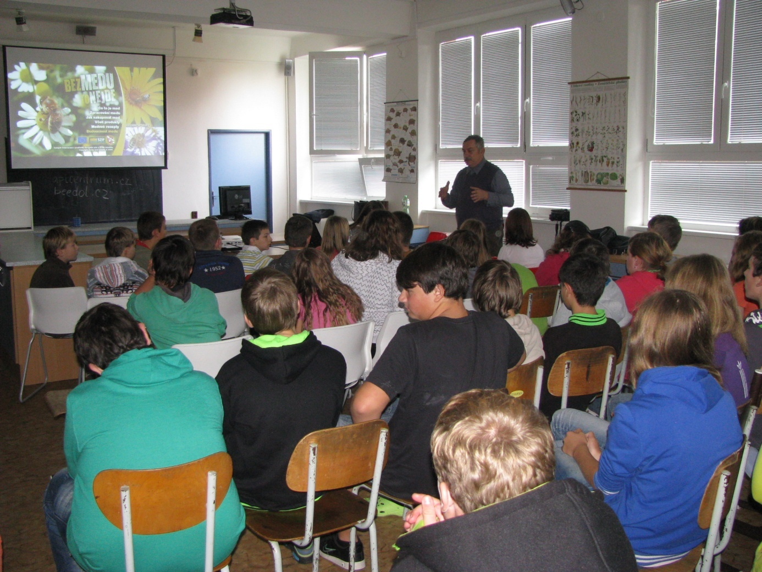

V pondělí 21.10.2013 se uskutečnila beseda se žáky ZŠ Chraštice v okr. Příbram. Celá akce byla velmi dobře zorganizovaná zásluhou př. Čechové z místní ZO ČSV a vedením školy. Dvouhodinové besedy se zúčastnilo přibližně 50 žáků, kteří byli vzornými a zároveň vděčnými posluchači i diváky videa z dílny ČSV. Byla to opět jedna ze zdařilých akcí, ve kterých budeme pokračovat s těmito a dalšími dětmi i v příštím roce v jarních měsících. Zároveň jsme škole nabídli předprázdninovou exkurzi v našem Naučném včelíně Václava Jakše v Protivíně, kde pořádáme ukázky pro děti základních škol "se včelami naživo".

Stále přetrvává otázka, kdy ústřední orgány Českého svazu včelařů se začnou zabývat intenzivněji otázkou ekologické výchovy na školách s podporou těch občanských uskupení a iniciativ, které pomáhají tímto způsobem plnit také cíle ČSV o.s. Cestou ZO ČSV se tato činnost nedaří zabezpečit, zájem u základních škol o takovéto akce je mnohem větší. Velice dobře vymyšlený výše zmíněný projekt "BEZ MEDU TO NEJDE" však ztrácí svojí cenu bez široké podpory a realizace přímo v terénu na základních školách a u občanské veřejnosti.

Této činnosti se věnujeme již několik let a přesto musíme stále bojovat o své místo na slunci. Proto bychom chtěli převzít zkušenosti i od ostatních včelařských aktivistů, ale nedaří se s nimi navázat kontakt. Rádi se s nimi podělíme o naše zkušenosti při podpoře jednotlivých akcí, které pořádají některé ZO ČSV na našem okrese. Tuto neděli pomáháme zabezpečit program s námi spolupracující ZO ČSV Čimelice při jejich 100letém výročí založení místní včelařské organizace.

Máte-li zájem o takovouto výměnu zkušeností a spolupráci, hledejte na nás kontakt na našich webových stránkách www.apicentrum.cz

Josef Rotbauer - předseda o.s.